Чи вийде з вас журналіст ? На таке запитання намагалися відповісти гуртківці «Школи журналіста» Слобожанського НВК № 1, які 29 жовтня взяли участь у другому занятті «Юніор-студій», що проходять у рамках співпраці Дніпропетровського відділення Малої академії наук і факультету систем і засобів масової комунікації ДНУ ім. Гончара. Цей проект триває уже третій рік поспіль, наші гуртківці мають можливість не тільки прослухати цікаві лекції викладачів університету, а й виконати практичні завдання, що значно поглиблює і розширює їхні знання про особливості журналістської роботи.

Темою перших двох занять стала «Гіперлокальна журналістика», про особливості контенту якої розповідала викладач кафедри масової і міжнародної комунікації Юлія Гаркавенко.
Найактивнішою учасницею обох занять стала учениця 11-В класу Поліна Скубицька. На її переконання, найцікавішим у пресі є розповіді про людей, життєві їхні історії, досягнення тощо.
Вона, до речі, вже має у своєму творчому доробку статтю про вчителя «Жив так, як навчав», з якою можна ознайомитися за посиланням https://silskinovyny.com/page/jiv-tak-yak-navchav
До ZOOM-конференції можна було долучитися як із дому, так і в школі. Завдяки інтерактивній панелі, яка була встановлена в рамках конкурсу «Бюджету участі», менша група гуртківців, учні 7-А класу Віолетта Тупікова і Микита Черненко теж бути присутніми на занятті, перебуваючи в кабінеті № 49.
Завершилися «Юніор-студії» цікавою вікториною, яка мала відповісти на запитання «Чи вийде з вас журналіст?». Найбільше правильних відповідей дала Полінка Скубицька, вона і посіла перше місце, а третє виборола Віолетта Тупікова, підтвердивши, що вони добре обізнані з деякими поняттями зі сфери журналістики.

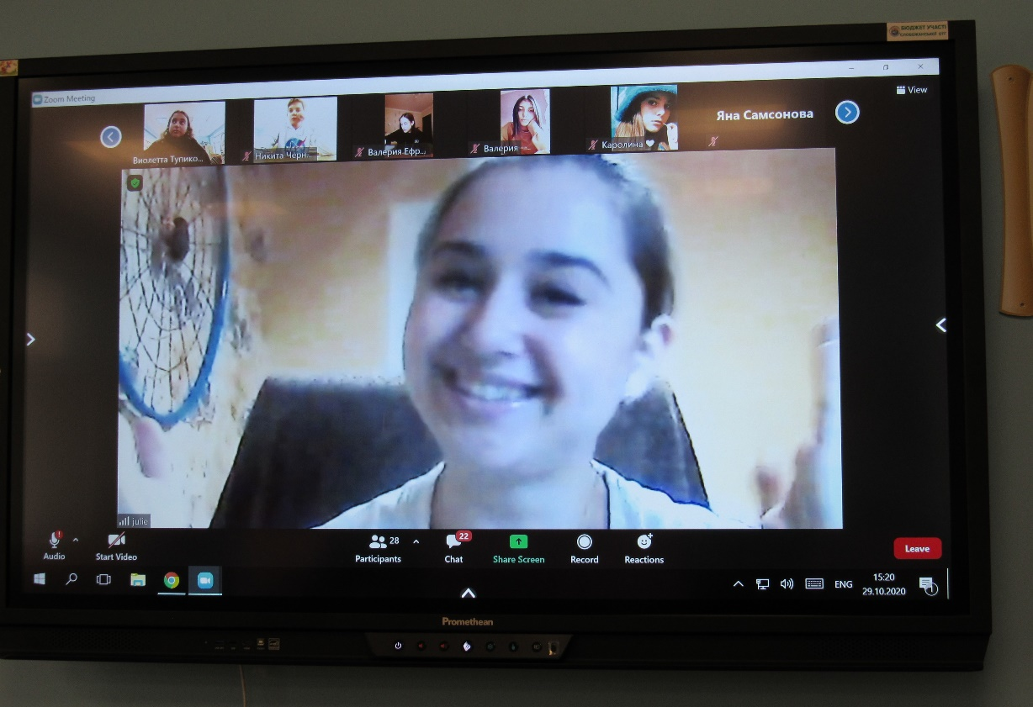

Переможниця вікторини отримає особистий подарунок від декана факультету СЗМК Володимира Демченка - його книгу «Журналістика а Дніпропетровському університеті: факти, події, постаті»

